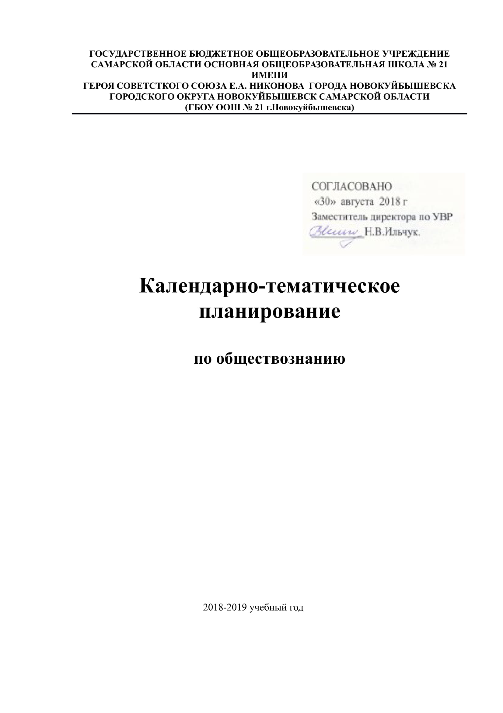

Место предмета в учебном плане

Изучение предметной области «Общественно-научные предметы» должно

обеспечить:

формирование мировоззренческой, ценностно-смысловой сферы обучающихся, личностных основ российской гражданской идентичности, социальной ответственности, правового самосознания, поликультурности, толерантности, приверженности ценностям, закреплённым в Конституции Российской Федерации;

понимание основных принципов жизни общества, роли окружающей среды как важного фактора формирования качеств личности, ее социализации;

владение экологическим мышлением, обеспечивающим понимание взаимосвязи между природными, социальными, экономическими и политическими явлениями, их влияния на качество жизни человека и качество окружающей его среды;

осознание своей роли в целостном, многообразном и быстро изменяющемся глобальном мире;

приобретение теоретических знаний и опыта их применения для адекватной

ориентации в окружающем мире, выработки способов адаптации в нём, формирования собственной активной позиции в общественной жизни при решении задач в области

социальных отношений.

При изучении общественно-научных предметов задача развития и воспитания личности обучающихся является приоритетной.

Предметные результаты изучения предметной области «Общественно-научные предметы» должны отражать:

- формирование у обучающихся личностных представлений об основах российской гражданской идентичности, патриотизма, гражданственности, социальной ответственности, правового самосознания, толерантности, приверженности ценностям, закреплённым в Конституции Российской Федерации;

- понимание основных принципов жизни общества, основ современных научных теорий общественного развития;

- приобретение теоретических знаний и опыта применения полученных знаний и умений для определения собственной активной позиции в общественной жизни, для решения типичных задач в области социальных отношений, адекватных возрасту обучающихся, межличностных отношений, включая отношения между людьми различных национальностей и вероисповеданий, возрастов и социальных групп;

- формирование основ правосознания для соотнесения собственного поведения и поступков других людей с нравственными ценностями и нормами поведения, установленными законодательством Российской Федерации, убежденности в необходимости защищать правопорядок правовыми способами и средствами, умений реализовывать основные социальные роли в пределах своей дееспособности;

- освоение приемов работы с социально значимой информацией, её осмысление; развитие способностей обучающихся делать необходимые выводы и давать обоснованные оценки социальным событиям и процессам;

- развитие социального кругозора и формирование познавательного интереса к изучению общественных дисциплин.

Согласно учебному плану ГБОУ ООШ №21 на 2018 – 2019 учебный год на

изучение предмета «Обществознание» в 6 классе отводится 1 учебный час в неделю и того 34 часов в год.

По Программе на изучение предмета «Обществознание» отводится 1 учебный час в неделю и того 34 часов в год, что соответствует времени в учебном плане и поэтому изменений не было.

Учебный процесс в ГБОУ СОШ №21 осуществляется по триместрам, поэтому

изучение предмета «Обществознание» в 6 классе будет проходить в следующем режиме:

Предмет | Количество часов в
 | неделю | триместр |  |  | год
 |  | I | II | III
Обществознание 6 класс | 1 | 10 | 11 | 12 | 34

Рабочая программа по предмету «Обществознание» рассчитана на 34 учебных часов, в том числе для проведения:

Вид работы | Обществознание
 | триместр |  |  | год
 | I | II | III
Контрольные работы |  |  | 1 | 1
Творческие работы | 1 | 1 | 1 | 3
Экскурсии |  | 1 | 1 | 2
Проекты |  |  | 1 | 1

Согласно учебному плану на 2018-2019 учебный год на изучение предмета «Обществознание» в 6 классе отводится 34 учебных часа (1 час в неделю).
№ | Наименование главы | Количество часов
п/п
1 | Организационный модуль | 2
2 | Человек | 6
3 | Семья | 6
4 | Школа | 5
5 | Труд | 4
6 | Родина | 9
7 | Повторение | 2
 | ИТОГО | 34

КАЛЕНДАРНО-ТЕМАТИЧЕСКОЕ ПЛАНИРОВАНИЕ ПО ОБЩЕСТВОЗНАНИЮ

№ | Название | К-во | Темы урока |  | Характеристика |  | Планируемые результаты
П\П | раздела или | час. |  |  | деятельности
 |  |  | № | название |  | Личност- | Познавательны | Коммуникативны | Регулятивн | Д/З
 | темы | На | Ур. |  | ученика | ные | е | е | ые
 |  | Изуч. |  |  |  | УДД | УДД | УДД | УДД
 |  | тем
 |  | ы
1 | Вводный | 2 | 1 | Введение | Объясняют, что изучает | Предметные: научатся понимать, что обществознание-общественная |  |  |  | С.5
 |  |  |  |  | обществознание, какие общественные | наука, изучающая человека и общество; понимать себя, анализировать свои
 |  |  |  |  | науки изучают человека и общество, | поступки, чувства, опыт, работать в парах и группах.
 |  |  |  |  | какое место обществознание | Личностные : осознавать какое значение и смысл имеет для меня учение.
 |  |  |  |  | занимает в школьном образовании. | Познавательные : извлекать информацию из текста.
 |  |  |  |  | Знают структуру учебника | Коммуникативные : составлять целое из частей работая в группе.
 |  |  |  |  |  | Регулятивные : составлять план своих действий
 |  |  | 2 | Практикум | Как работать с учебником и рабочей |  |  |  |  | Презе
 |  |  |  |  | тетрадью, правила подготовки |  |  |  |  | нт.
 |  |  |  |  | проекта, презентации.
2 | Человек | 6 | 3-4 | Загадка | Цели и ценность человеческой жизни. | Личностные : высказывать свои предположения зачем человек рождается и |  |  |  | &1
 |  |  |  | человека | Биологическое и социальное в природе | каковы ценности человеческой жизни. Сравнивать свои чувства, настроение |  |  |  | з.6,8
 |  |  |  |  | человека. Сравнивать свойства | с тем, что происходит с твоими сверстниками.
 |  |  |  |  | человека и животных. | Познавательные : проверять правильность своих выводов об отличиях
 |  |  |  |  |  | человека и животного. Рассматривать схему, раскрывать на конкретных
 |  |  |  |  |  | примерах цели и ценность человеческой жизни. Определять незнакомые слова
 |  |  |  |  |  | и находить их значение. Описывать отрочество как особую пору жизни.
 |  |  |  |  |  | Самостоятельно составлять схему общения.
 |  |  |  |  |  | Коммуникативные : работать в группе, готовить коллективный ответ на
 |  |  |  |  |  | вопрос «Как на поведение живого существа влияют инстинкты ?». Готовить
 |  |  |  |  |  | проект по теме « Кто на кого похож ?». Придумывать сценки из жизни на
 |  |  |  |  |  | тему «общение».
 |  |  |  |  |  | Регулятивные : составлять свой план текста. Аккуратно выполнять
 |  |  |  |  |  | работу в тетради. Оценивать свою работу.
 |  |  | 5-6 | Отрочест | Описывать отрочество как особую |  |  |  |  | &2
 |  |  |  | во-особая | пору жизни. Самостоятельность – |  |  |  |  | з.7,8
 |  |  |  |  | показатель взрослости, приводить
 |  |  |  | пора жизни
 |  |  |  |  | примеры, высказывать собственное
 |  |  |  |  | мнение, суждение.
 |  |  | 7 | Учимся | Уметь общаться в группе знакомых и |  |  |  |  | През.
 |  |  |  | общаться | знать правила общения в различных |  |  |  |  | Пр.об
 |  |  |  |  | ситуациях с незнакомыми людьми.

 |  |  |  |  |  |  |  |  |  | щ
 |  |  | 8 | Практикум | Уметь применять на практике правила |  |  |  |  | С.12
 |  |  |  |  | общения в различных ситуациях |  |  |  |  | з.8
3 | Семья | 6 | 9-10 | Семья и | Показать на конкретных примерах | Личностные : высказывать собственную точку зрения и обосновывать |  |  |  | &3
 |  |  |  | семейные | меры государственной поддержки | известные по вопросам семьи. Анализировать, делать выводы, отвечать на |  |  |  | З.2,3
 |  |  |  |  | семьи. Сравнивать двухпоколенные и | вопросы «Сколько я в слове семья ?», «Какие бывают семьи ?». исследовать
 |  |  |  | отношени
 |  |  |  |  | трехпоколенные семьи. Выражать | несложные практические ситуации связанные с отношениями в семье,
 |  |  |  | я
 |  |  |  |  | собственную точку зрения назначения | типичными для разных стран и исторических периодов.
 |  |  |  |  | семьи. | Познавательные : определять незнакомые слова и находить их значения,
 |  |  |  |  |  | описывать семью как ячейку общества. Сравнивать двухпоколенные и
 |  |  |  |  |  | трехпоколенные семьи. Знакомится с генеалогическим древом своей семьи.
 |  |  |  |  |  | Коммуникативные : работать в группе, готовить коллективный ответ на
 |  |  |  |  |  | вопрос «Кем приходится… ?». Готовить проект по теме «Государственная и
 |  |  |  |  |  | социальная помощь семье» и презентацию «Мое хобби».
 |  |  |  |  |  | Регулятивные : составлять свой план текста. Аккуратно выполнять
 |  |  |  |  |  | работу в тетради. Оценивать свою работу.
 |  |  | 11 | Семейное | Характеризовать семейный труд |  |  |  |  | &3
 |  |  |  | хозяйство | членов семьи. Сравнивать домашнее |  |  |  |  | З.1
 |  |  |  |  | хозяйство городского и сельского
 |  |  |  |  | жителя. Описывать собственные
 |  |  |  |  | обязанности в ведении семейного
 |  |  |  |  | хозяйства.
 |  |  | 12 | Свободное | Описывать и оценивать собственные |  |  |  |  | &4
 |  |  |  | время | увлечения в контексте возможностей |  |  |  |  | З.1,2
 |  |  |  |  | личностного развития. Описывать
 |  |  |  |  | значимость здорового образа жизни.
 |  |  | 13 | Практикум | Исследовать несложные практические |  |  |  |  | През.
 |  |  | 14 |  | ситуации связанные с отношениями в |  |  |  |  | Прав
 |  |  |  |  | семье. Подготовить иллюстрации к
 |  |  |  |  |  |  |  |  |  | ребе
 |  |  |  |  | любым правам ребенка. Проект «Мое
 |  |  |  |  |  |  |  |  |  | н.
 |  |  |  |  | хобби».
4 | Школа | 5 | 15 | Образован | Исследовать несложные ситуации, | Личностные : характеризовать значимость образования и ступени |  |  |  | &5
 |  |  |  | ие в жизни | раскрывающие значимость | школьного образования. Анализировать учебу как основной труд школьника. |  |  |  | з.1,2
 |  |  |  |  | образования в наше время и в прошлом. | Описывать позитивные результаты учения. Оценивать собственные умения
 |  |  |  | человека
 |  |  |  |  | Описывать ступени школьного | учиться. Характеризовать возможности практического применения
 |  |  |  |  | образования. | получаемых знаний.
 |  |  |  |  |  | Познавательные : определять незнакомые слова и находить их
 |  |  |  |  |  | значения,характеризовать значение самообразования для человека, пояснять
 |  |  |  |  |  | какие человеческие качества считаются наиболее важными для учебы и
 |  |  |  |  |  | дружбы.
 |  |  |  |  |  | Коммуникативные : работать в группе, готовить проект по теме

 |  |  |  |  |  | «Социальный портрет моего сверстника» и презентацию «Советы самому
 |  |  |  |  |  | себе: как улучшить свою учебную деятельность». Оценивать собственные
 |  |  |  |  |  | умения общаться с одноклассниками и друзьями.
 |  |  |  |  |  | Регулятивные : составлять план своих действий. Аккуратно выполнять
 |  |  |  |  |  | работу в тетради. Оценивать свою работу.
 |  |  | 16 | Образован | Характеризовать учебу как основной |  |  |  |  | &6
 |  |  | 17 | ие и | труд школьника. Опираясь на примеры |  |  |  |  | З.2
 |  |  |  |  | из художественных произведений.
 |  |  |  | самообраз
 |  |  |  |  | Выявлять позитивные результаты
 |  |  |  | ование
 |  |  |  |  | учения. Оценивать собственные
 |  |  |  |  | умения учиться и возможности его
 |  |  |  |  | развития. Находить определения
 |  |  |  |  | незнакомым словам.
 |  |  | 18 | Одноклассн | Использовать элементы причинно- |  |  |  |  | &7
 |  |  |  | ики, | следственного анализа при |  |  |  |  | З.5,6
 |  |  |  |  | характеристике социальных связей
 |  |  |  | сверстник
 |  |  |  |  | младшего подростка с
 |  |  |  | и, друзья
 |  |  |  |  | одноклассниками, сверстниками,
 |  |  |  |  | друзьями. Приводить примеры
 |  |  |  |  | значимости товарищеской поддержки.
 |  |  |  |  | Оценивать собственные умения
 |  |  |  |  | общаться с одноклассниками и
 |  |  |  |  | друзьями.
 |  |  | 19 | Практикум | Составление сложного плана по |  |  |  |  | През.
 |  |  |  |  | памятке. Анализ заметок о школьной
 |  |  |  |  | жизни в газете школы. Презентация
 |  |  |  |  | «Социальный портрет моего
 |  |  |  |  | сверстника», «Портрет моего класса».
5 | Труд | 4 | 20 | Труд – | Объяснять значение трудовой | Личностные : характеризовать особенности труда как одного из видов |  |  |  | &8
 |  |  |  | основа | деятельности для личности | деятельности, понимать значение трудовой деятельности для личности и |  |  |  | З.1,3,
 |  |  |  |  | общества. Характеризовать | общества. Определять собственные отношения к средствам достижения
 |  |  |  | жизни. |  |  |  |  |  | 5
 |  |  |  |  | особенности труда, материальную и | успеха в труде. Оценивать собственные умения трудиться.
 |  |  |  |  | моральную оценку труда. | Познавательные : определять незнакомые слова и находить их
 |  |  |  |  |  | значения,характеризовать значение труда для человека и общества,
 |  |  |  |  |  | характеризовать профессии. Давать оценку гражданственности в СМИ.
 |  |  |  |  |  | Коммуникативные : работать в группе, готовить проект по теме «Как
 |  |  |  |  |  | найти достойную работу ?».Подготовить конкурс знатоков профессий.
 |  |  |  |  |  | Регулятивные : составлять план своих действий. Аккуратно выполнять
 |  |  |  |  |  | работу в тетради. Оценивать свою работу.
 |  |  | 21 | Труд и | Различать творчество и ремесло. |  |  |  |  | &9
 |  |  |  |  | Раскрывать признаки мастерства на

 |  |  |  | творчеств | примерах творений известных |  |  |  |  | З.3,5
 |  |  |  | о | мастеров.
 |  |  | 22 | Практикум | Проведение конкурса знатоков
 |  |  | 23 |  | профессий и выставки народных
 |  |  |  |  | промыслов. Тренинг «Мой творческий
 |  |  |  |  | потенциал».
6 | Родина | 9 | 24 | Наша | Объяснять смысл понятий |  |  |  |  | &10
 |  |  | 25 | Родина- | «Федерация», «Субъект», знать и |  |  |  |  | З.4,5,
 |  |  |  |  | называть статус субъекта в котором
 |  |  |  | Россия |  |  |  |  |  | 7
 |  |  |  |  | находится школа. Объяснять значение
 |  |  |  |  | русского языка как государственного.
 |  |  |  |  | Разобрать вопросы : «Любовь к
 |  |  |  |  | Родине», «Что значит быть
 |  |  |  |  | патриотом ?»
 |  |  | 26 | Государств | Описывать основные государственные |  |  |  |  | &11
 |  |  | 27 | енные | символы России, знать текст гимна. |  |  |  |  | З.2,3,
 |  |  |  |  | Составлять собственные
 |  |  |  | символы |  |  |  |  |  | 5
 |  |  |  |  | информационные материалы о Москве
 |  |  |  | России
 |  |  |  |  | и малой своей Родине.
 |  |  | 28 | Гражданин | Объяснять и конкретизировать |  |  |  |  | &12
 |  |  | 29 | России | примерами смысл понятия |  |  |  |  | З.5,7
 |  |  |  |  | «гражданин». Называть основные
 |  |  |  |  | права и обязанности граждан России.
 |  |  |  |  | Приводить примеры добросовестного
 |  |  |  |  | выполнения гражданских
 |  |  |  |  | обязанностей.
 |  |  | 30 | Мы – | Характеризовать и конкретизировать |  |  |  |  | &13
 |  |  | 31 | многонаци | примерами этнические и национальные |  |  |  |  | З.1,2,
 |  |  |  |  | различая. Описывать и приводить
 |  |  |  | о-нальный |  |  |  |  |  | 35
 |  |  |  |  | примеры многонациональной
 |  |  |  | народ.
 |  |  |  |  | культуры. Характеризовать
 |  |  |  |  | межнациональные отношения.
 |  |  | 32 | Практикум | Уметь презентовать работы по теме |  |  |  |  | През.
 |  |  |  |  | «Мы-многонациональный народ», |  |  |  |  | сочин
 |  |  |  |  | заполнять схему «Основные права
 |  |  |  |  |  |  |  |  |  | ение
 |  |  |  |  | граждан России». Составить сложный
 |  |  |  |  | план «Кто такой патриот России?».
7 | Итоговое | 2 | 33 | Практикум | Заполнение таблиц «Отличия человека
 | повторение |  |  |  | от животных», «Предметы личного и
 |  |  |  |  | семейного пользования», «Ступени
 |  |  |  |  | общего образования», обязанности

 |  |  |  |  | граждан.
 |  |  | 34 | Практикум | Представление проектов курса.
 |  |  |  |  | Конкурс презентаций курса, плакатов,
 |  |  |  |  | материалов прессы.

